Репета Ирина Александровна,
преподаватель русского языка и литературы
ГБПОУ «Пермский базовый медицинский колледж»

Учебное задание по русскому языку,
направленное на формирование личностных, метапредметных и предметных результатов, а также на развитие навыков читательской грамотности.

Задание разработано для студентов медицинского колледжа отделения «Лечебное дело».
Задача: внимательно прочитайте рассказ А. П. Чехова «Хирургия» и выполните задание к тексту.

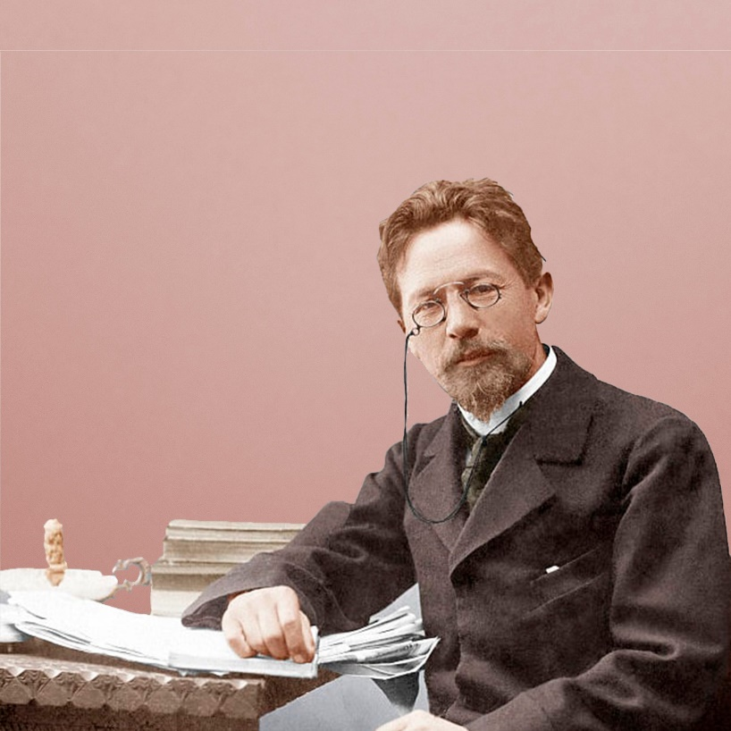

Антон Павлович Чехов (1860-1904) – писатель, прозаик, драматург, публицист, врач, общественный деятель в сфере благотворительности.
Хирургия
Земская больница. За отсутствием доктора, уехавшего жениться, больных принимает фельдшер Курятин, толстый человек лет сорока, в поношенной чечунчовой жакетке и в истрепанных триковых брюках. На лице выражение чувства долга и приятности. Между указательным и средним пальцами левой руки — сигара, распространяющая зловоние.
В приемную входит дьячок Вонмигласов, высокий коренастый старик в коричневой рясе и с широким кожаным поясом. Правый глаз с бельмом и полузакрыт, на носу бородавка, похожая издали на большую муху. Секунду дьячок ищет глазами икону и, не найдя таковой, крестится на бутыль с карболовым раствором, потом вынимает из красного платочка просфору и с поклоном кладет ее перед фельдшером.
— А-а-а... мое вам! — зевает фельдшер. — С чем пожаловали?
— С воскресным днем вас, Сергей Кузьмич... К вашей милости... Истинно и правдиво в псалтыри сказано, извините: «Питие мое с плачем растворях». Сел намедни со старухой чай пить и — ни боже мой, ни капельки, ни синь-порох, хоть ложись да помирай... Хлебнешь чуточку — и силы моей нету! А кроме того, что в самом зубе, но и всю эту сторону... Так и ломит, так и ломит! В ухо отдает, извините, словно в нем гвоздик или другой какой предмет: так и стреляет, так и стреляет! Согрешихом и беззаконновахом... Студными бо окалях душу грехми и в лености житие мое иждих... За грехи, Сергей Кузьмич, за грехи! Отец иерей после литургии упрекает: «Косноязычен ты, Ефим, и гугнив стал. Поешь, и ничего у тебя не разберешь». А какое, судите, тут пение, ежели рта раскрыть нельзя, всё распухши, извините, и ночь не спавши...
— М-да... Садитесь... Раскройте рот!
Вонмигласов садится и раскрывает рот.
Курятин хмурится, глядит в рот и среди пожелтевших от времени и табаку зубов усматривает один зуб, украшенный зияющим дуплом.
— Отец диакон велели водку с хреном прикладывать — не помогло. Гликерия Анисимовна, дай бог им здоровья, дали на руку ниточку носить с Афонской горы да велели теплым молоком зуб полоскать, а я, признаться, ниточку-то надел, а в отношении молока не соблюл: бога боюсь, пост...
— Предрассудок... (пауза). Вырвать его нужно, Ефим Михеич!
— Вам лучше знать, Сергей Кузьмич. На то вы и обучены, чтоб это дело понимать как оно есть, что вырвать, а что каплями или прочим чем... На то вы, благодетели, и поставлены, дай бог вам здоровья, чтоб мы за вас денно и нощно, отцы родные... по гроб жизни...
— Пустяки... — скромничает фельдшер, подходя к шкапу и роясь в инструментах. — Хирургия — пустяки... Тут во всем привычка, твердость руки... Раз плюнуть... Намедни тоже, вот как и вы, приезжает в больницу помещик Александр Иваныч Египетский... Тоже с зубом... Человек образованный, обо всем расспрашивает, во всё входит, как и что. Руку пожимает, по имени и отчеству... В Петербурге семь лет жил, всех профессоров перенюхал... Долго мы с ним тут... Христом-богом молит: вырвите вы мне его, Сергей Кузьмич! Отчего же не вырвать? Вырвать можно. Только тут понимать надо, без понятия нельзя... Зубы разные бывают. Один рвешь щипцами, другой козьей ножкой, третий ключом... Кому как.
Фельдшер берет козью ножку, минуту смотрит на нее вопросительно, потом кладет и берет щипцы.
— Ну-с, раскройте рот пошире... — говорит он, подходя с щипцами к дьячку. — Сейчас мы его... тово... Раз плюнуть... Десну подрезать только... тракцию сделать по вертикальной оси... и всё... (подрезывает десну) и всё...
— Благодетели вы наши... Нам, дуракам, и невдомек, а вас господь просветил...
— Не рассуждайте, ежели у вас рот раскрыт...
— Этот легко рвать, а бывает так, что одни только корешки... Этот — раз плюнуть... (накладывает щипцы). Постойте, не дергайтесь... Сидите неподвижно... В мгновение ока... (делает тракцию). Главное, чтоб поглубже взять (тянет)... чтоб коронка не сломалась...
— Отцы наши... Мать пресвятая... Ввв...
— Не тово... не тово... как его? Не хватайте руками! Пустите руки! (тянет). Сейчас... Вот, вот... Дело-то ведь не легкое...
— Отцы... радетели... (кричит). Ангелы! Ого-го... Да дергай же, дергай! Чего пять лет тянешь?
— Дело-то ведь... хирургия... Сразу нельзя... Вот, вот...
Вонмигласов поднимает колени до локтей, шевелит пальцами, выпучивает глаза, прерывисто дышит... На багровом лице его выступает пот, на глазах слезы. Курятин сопит, топчется перед дьячком и тянет... Проходят мучительнейшие полминуты — и щипцы срываются с зуба. Дьячок вскакивает и лезет пальцами в рот. Во рту нащупывает он зуб на старом месте.
— Тянул! — говорит он плачущим и в то же время насмешливым голосом. — Чтоб тебя так на том свете потянуло! Благодарим покорно! Коли не умеешь рвать, так не берись! Света божьего не вижу...
— А ты зачем руками хватаешь? — сердится фельдшер. — Я тяну, а ты мне под руку толкаешь и разные глупые слова.... Дура!
— Сам ты дура!
— Ты думаешь, мужик, легко зуб-то рвать? Возьмись-ка! Это не то, что на колокольню полез да в колокола отбарабанил! (дразнит). «Не умеешь, не умеешь!» Скажи, какой указчик нашелся! Ишь ты... Господину Египетскому, Александру Иванычу, рвал, да и тот ничего, никаких слов... Человек почище тебя, а не хватал руками... Садись! Садись, тебе говорю!
— Света не вижу... Дай дух перевести... Ох! (садится). Не тяни только долго, а дергай. Ты не тяни, а дергай... Сразу!
— Учи ученого! Экий, господи, народ необразованный! Живи вот с этакими... очумеешь! Раскрой рот... (накладывает щипцы). Хирургия, брат, не шутка... Это не на клиросе читать... (делает тракцию). Не дергайся... Зуб, выходит, застарелый, глубоко корни пустил... (тянет). Не шевелись... Так... так... Не шевелись... Ну, ну... (слышен хрустящий звук). Так и знал!
Вонмигласов сидит минуту неподвижно, словно без чувств. Он ошеломлен... Глаза его тупо глядят в пространство, на бледном лице пот.
— Было б мне козьей ножкой... — бормочет фельдшер. — Этакая оказия!
Придя в себя, дьячок сует в рот пальцы и на месте больного зуба находит два торчащих выступа.
— Парршивый чёрт... — выговаривает он. — Насажали вас здесь, иродов, на нашу погибель!
— Поругайся мне еще тут... — бормочет фельдшер, кладя в шкап щипцы. — Невежа... Мало тебя в бурсе березой потчевали... Господин Египетский, Александр Иваныч, в Петербурге лет семь жил... образованность... один костюм рублей сто стоит... да и то не ругался... А ты что за пава такая? Ништо тебе, не околеешь!
Дьячок берет со стола свою просфору и, придерживая щеку рукой, уходит восвояси...
Задания к тексту:
- С помощью словаря медицинских терминов определите значение выделенных слов.
- Найдите в тексте устаревшую лексику (историзмы, архаизмы) и выясните значение этих слов.
- Выпишите 3 предложения с обращениями. Как вы считаете, является ли этичным общение пациента и фельдшера?
- Найдите в тексте 5 предложений с обособленными оборотами. Объясните расстановку знаков препинания.
- Докажите принадлежность данного текста к художественному стилю речи. Найдите в тексте средства художественной выразительности (метафора, сравнение, эпитет).
- Как вы думаете, почему не помогло данное лечение: «Отец диакон велели водку с хреном прикладывать — не помогло. Гликерия Анисимовна, дай бог им здоровья, дали на руку ниточку носить с Афонской горы да велели теплым молоком зуб полоскать, а я, признаться, ниточку-то надел, а в отношении молока не соблюл: бога боюсь, пост...»
- * Подумайте, какие манипуляции фельдшера привели к ошибке. Опишите верный алгоритм.

